Pressinformation från Sånga-Säby Kurs & Konferens 2 feb 2006

Sånga-Säby expanderar med ny hörsal
i spännande arkitektur

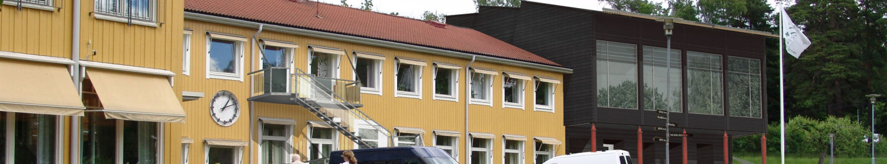

Nu expanderar Sånga-Säby Kurs & Konferens med en ny hörsal byggd av stormvirke.
Panoramafönster mot ekparken och sjön, senaste konferenstekniken och gott om plats för 220 personer.

"Vår hörsal blir unik! Kombinationen av närheten till naturen som släpps in via stora panoramafönster och en fullt tekniskt utrustad hörsal är svårslaget", säger Totta Ogander, VD på Sånga-Säby Kurs & Konferens.

I maj står denna lokal färdig och den kommer att kombinera högsta kvalitet med bästa miljöval.
Hela projektet präglas av det miljöengagemang som finns på Sånga-Säby.
Som Nordens första Svanenmärkta hotell har Sånga-Säby föresatt sig att fortsätta vara ledande i Sverige vad gäller just miljöutvecklingen. Man har därför tagit sig an även detta projekt utifrån ett miljöperspektiv. Genomgående naturmaterial är det självklara valet liksom att återanvända så mycket material som möjligt och källsortera allt byggavfall.

Virket till hörsalen är fällt av stormen Gudrun, som svepte över Sydsverige den 8-9 januari 2005, och kommer från Södra Timber Torsås i Kalmar län. Södra har 4 miljoner kubikmeter stormfällt timmer i 30 stycken bevattnade terminaler. För Sånga-Säby var det naturligt att välja Svenskt trä och Södra valde att sponsra med allt virke till bygget.

Arkitekterna bakom den spännande utformningen heter Tovatt Architects & Planners. De har tidigare formgivit allt från bostäder till skolor och som nästa projekt ritar de en hel stadsdel i Wien.

För mer information:
VD Totta Ogander, Tel. 08-560 480 15, 070-545 20 99, totta.ogander@sanga-saby.se
Miljöchef Alexander Lind af Hageby, Tel. 08-560 480 77, 070-324 73 74, alexander.lindafhageby@sanga-saby.se

Om Sånga-Säby Kurs & Konferens
Vi vill bli ännu bättre på att hjälpa dig att få framgångsrika möten. Sånga-Säbys personal är en aktiv samarbetspartner till konferenskunden och bistår med allt från idé och planering till genomförande av konferensen.
Sånga-Säby Kurs & Konferens har arbetat länge med miljöfrågor och 1999 blev anläggningen Nordens första Svanenmärkta hotell . Ambitionen är att vara Sveriges mest miljöutvecklade konferensanläggning. Sånga-Säby Kurs & Konferens är ett dotterbolag till LRF. Antalet anställda är 45 och omsättningen uppgår till ca 36 miljoner.
Läs mer på www.sanga-saby.se.

